花蓮縣花蓮市明廉國民小學112學年度家庭暴力防治教育課程宣導推動成果報告

主題：家庭暴力防治教育課程

年級：二

成果照片：

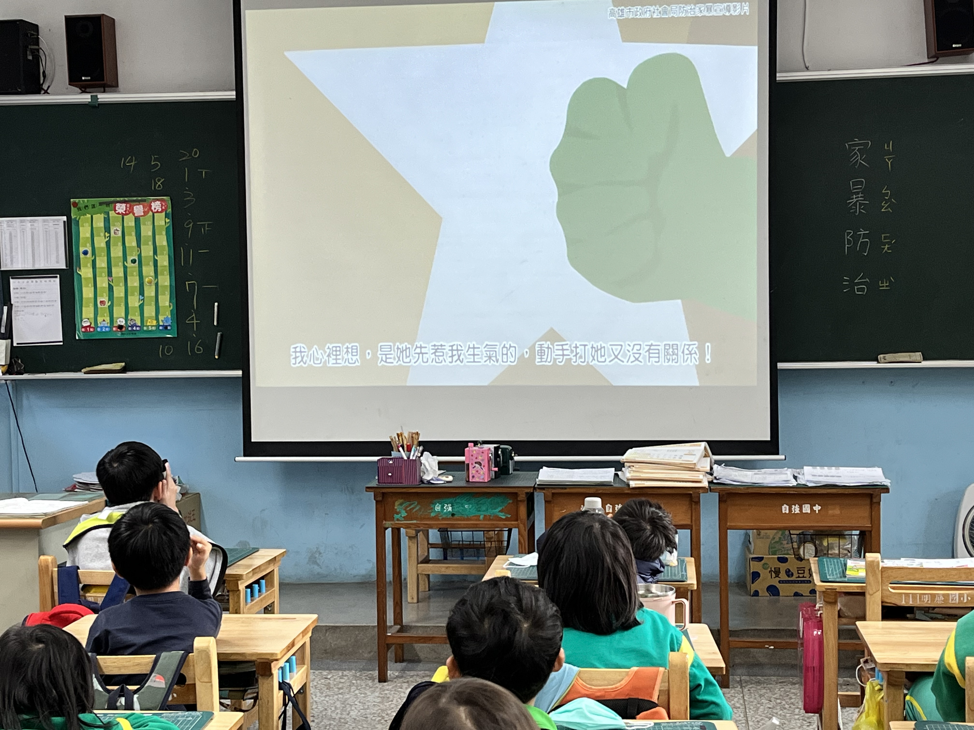 | 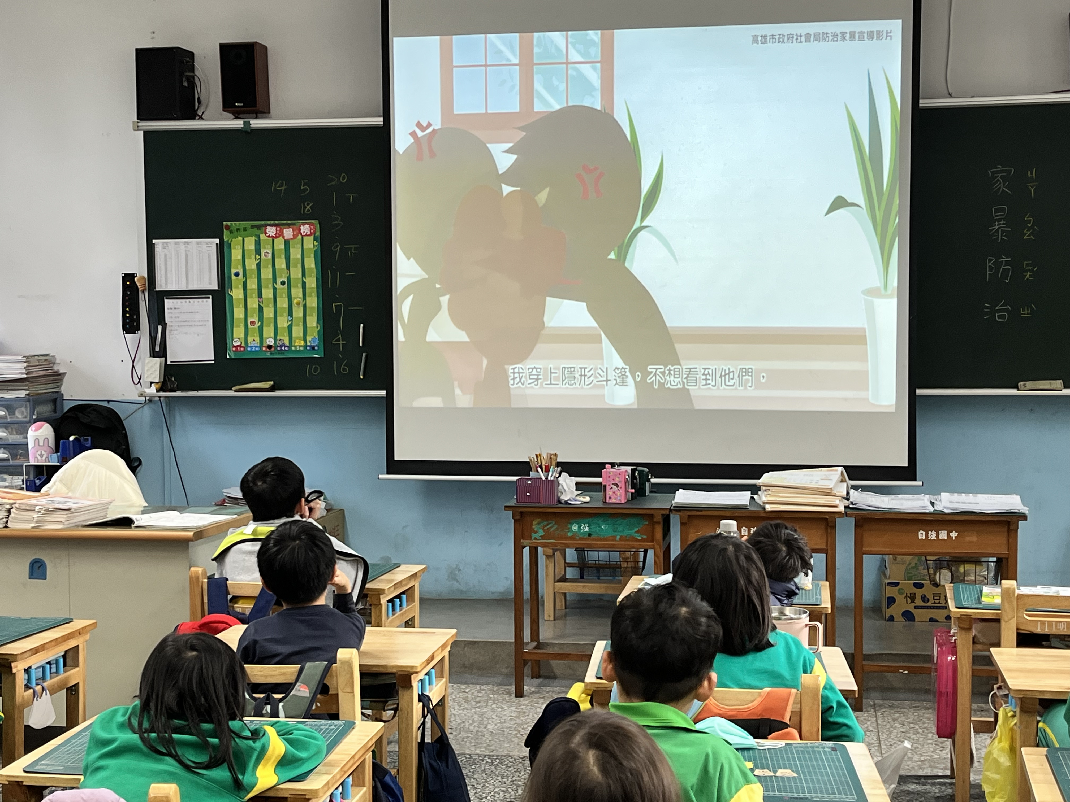
圖片說明：家暴防治宣導影片「達達的超能力」 | 圖片說明：家暴防治宣導影片「達達的超能力」
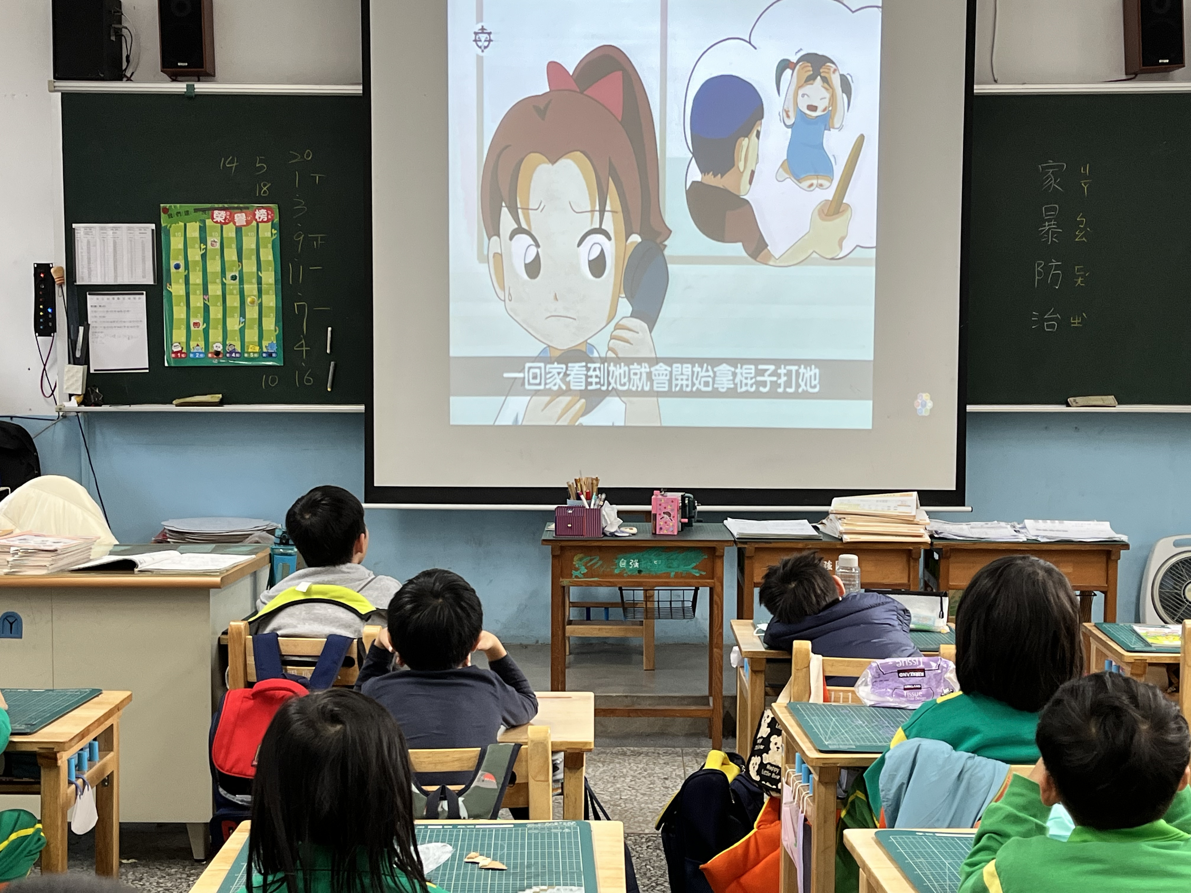 | 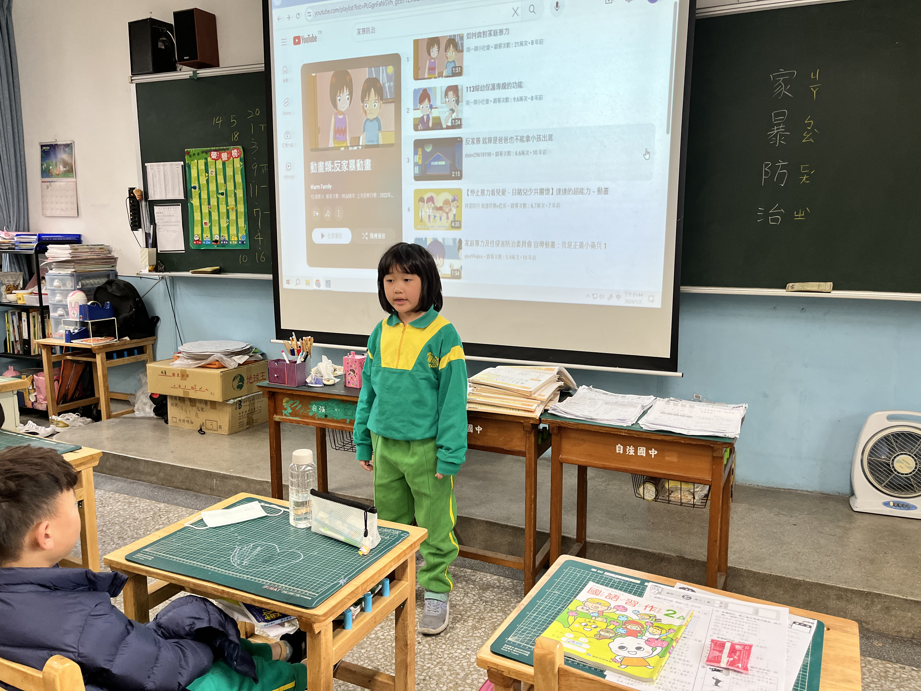
圖片說明：家暴防治宣導影片「113婦幼保護專線的功能」 | 圖片說明：學生A分享家暴防治心得
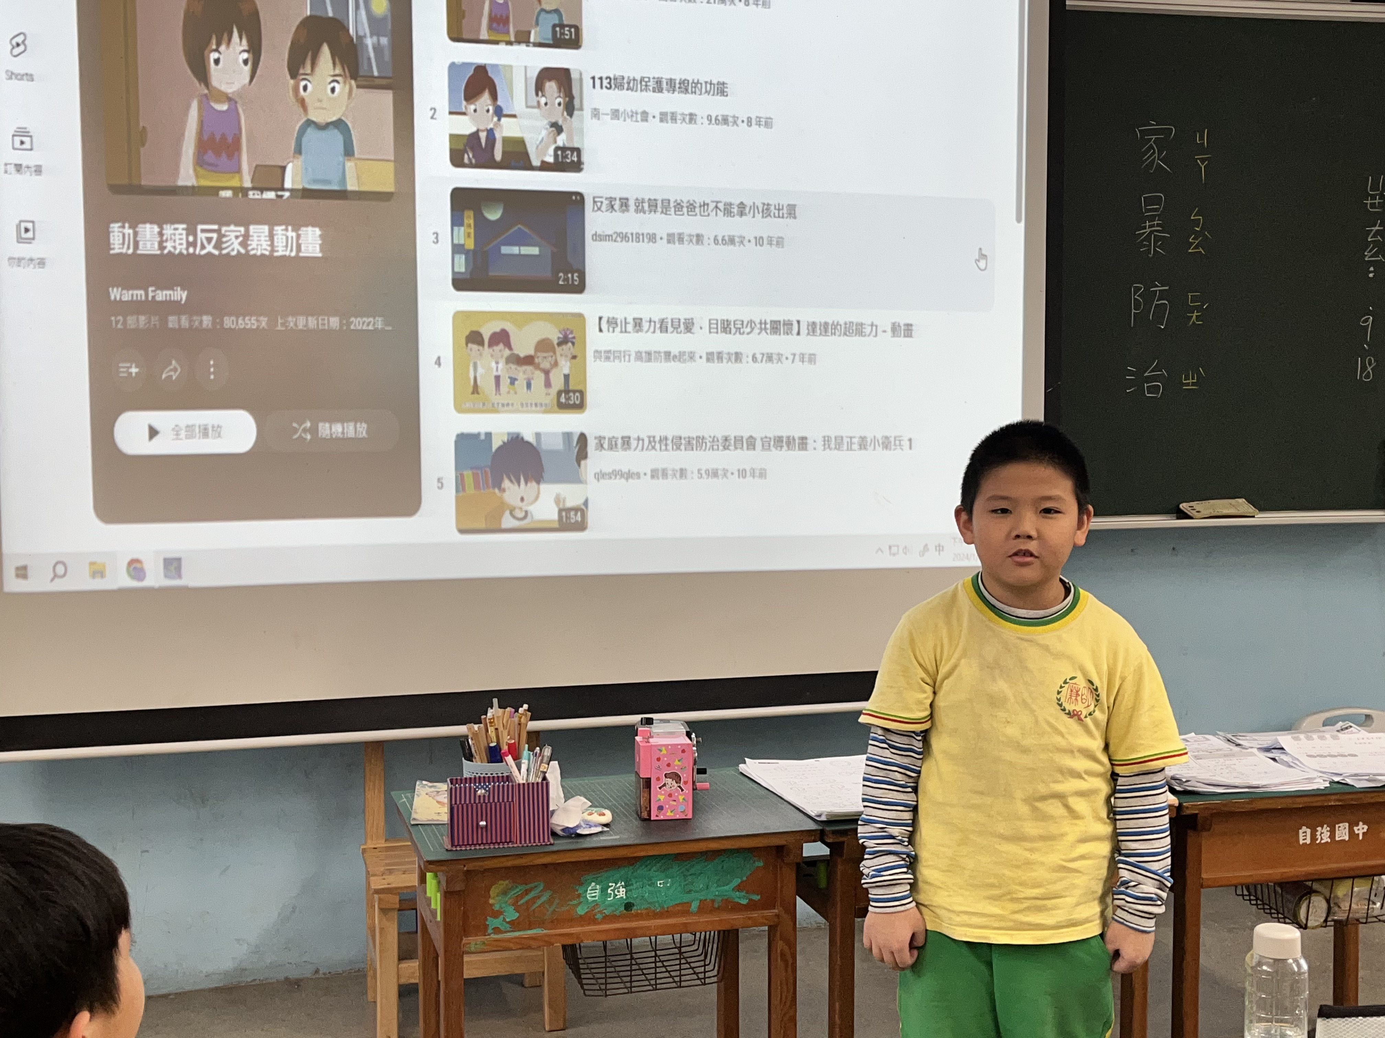 | 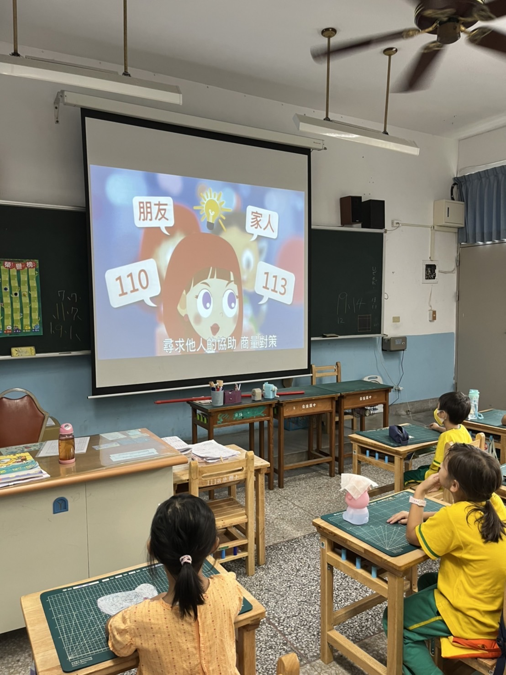
圖片說明：學生B家暴防治分享心得 | 圖片說明：宣導婦幼保護專線113

